Aménagement d’une classe maternelle en espaces d’apprentissage classe multiâge (10 PS-9 MS-8 GS)
Maternelle BOURGOGNE
1, rue Lucien Paté 71100 CHALON-SUR-SAÔNE
Rentrée 2017
Angélique Binet
Je souhaite bien préciser que cet aménagement est le fruit d’une longue réflexion. Il y a eu de nombreux essais-erreurs et pas mal de mouvements de meubles ! Ces quelques années m’ont permis également d’acheter progressivement le matériel. Cet aménagement est toujours en évolution, au gré de mes avancées pédagogiques, rencontres, échanges avec des collègues, lectures... Je partage donc ici modestement ce travail, en espérant qu’il puisse vous être utile si vous songez à mettre en place des « espaces d’apprentissage » dans votre classe.
Au-delà de l’espace, c’est bien une réelle réflexion sur la gestion de l’hétérogénéité qui est à l’origine de cette évolution.
Comment permettre à chaque enfant d’être investi dans ses apprentissages ?
Ma réflexion pédagogique m’a amené progressivement à mettre en place une classe multiâge basée sur l’autonomie, l’individualisation des parcours, le développement du lien social et l’entraide entre les enfants.
Ma classe n’est pas très grande, mais elle est claire et lumineuse… Pour agrandir l’espace, le matin, j’investis le dortoir qui est juste à côté ! Les enfants peuvent donc circuler en autonomie d’une pièce à l’autre. Je « travaille » essentiellement avec eux dans la classe pendant que l’ATSEM se trouve dans l’autre pièce.
Je précise également que les coins jeux d'imitation ont été mutualisés dans une salle commune car nous avons trois classes multiâges dans l'école et une classe à double niveau. Nous avons fait ce choix pour " libérer" de l'espace dans nos classes. Nous allons dans cet espace commun à tour de rôle.

Voici trois vues globales de la classe.
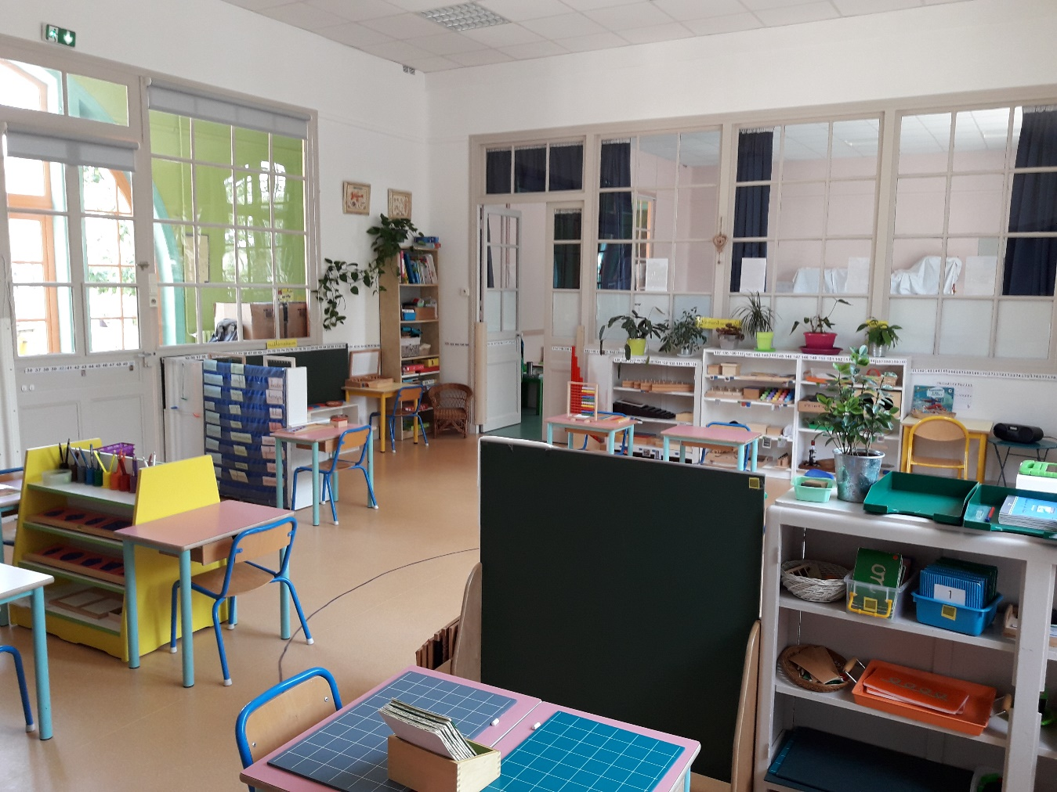

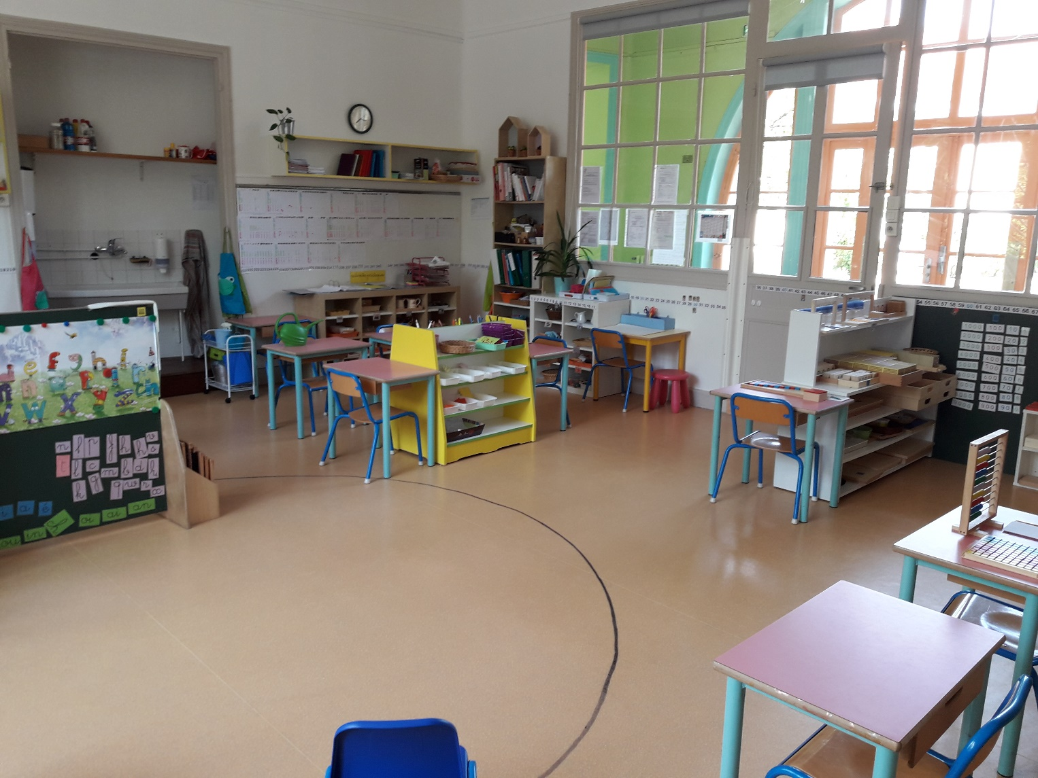
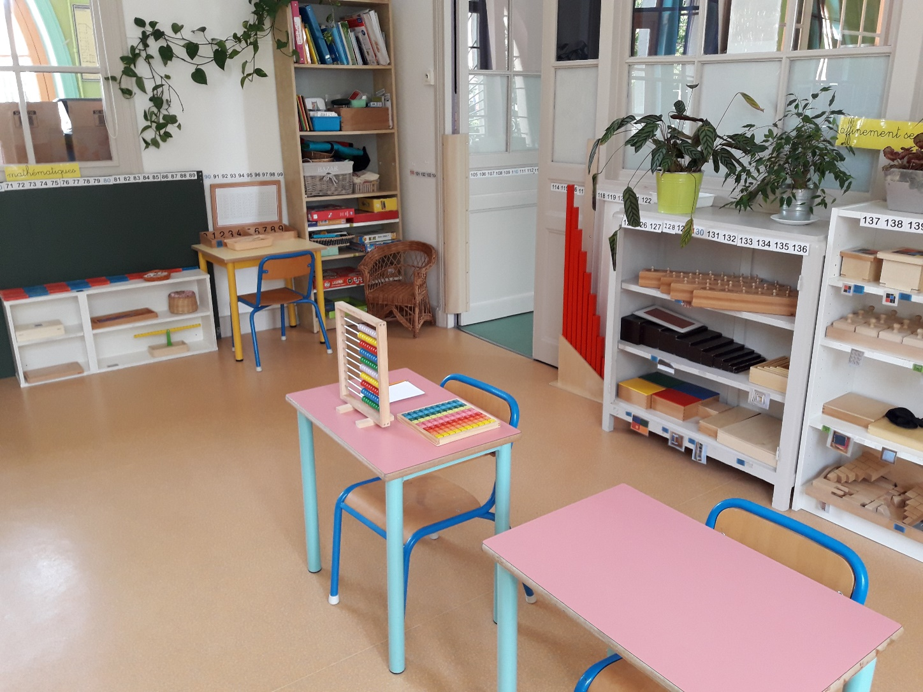

… Et deux vues globales du dortoir.
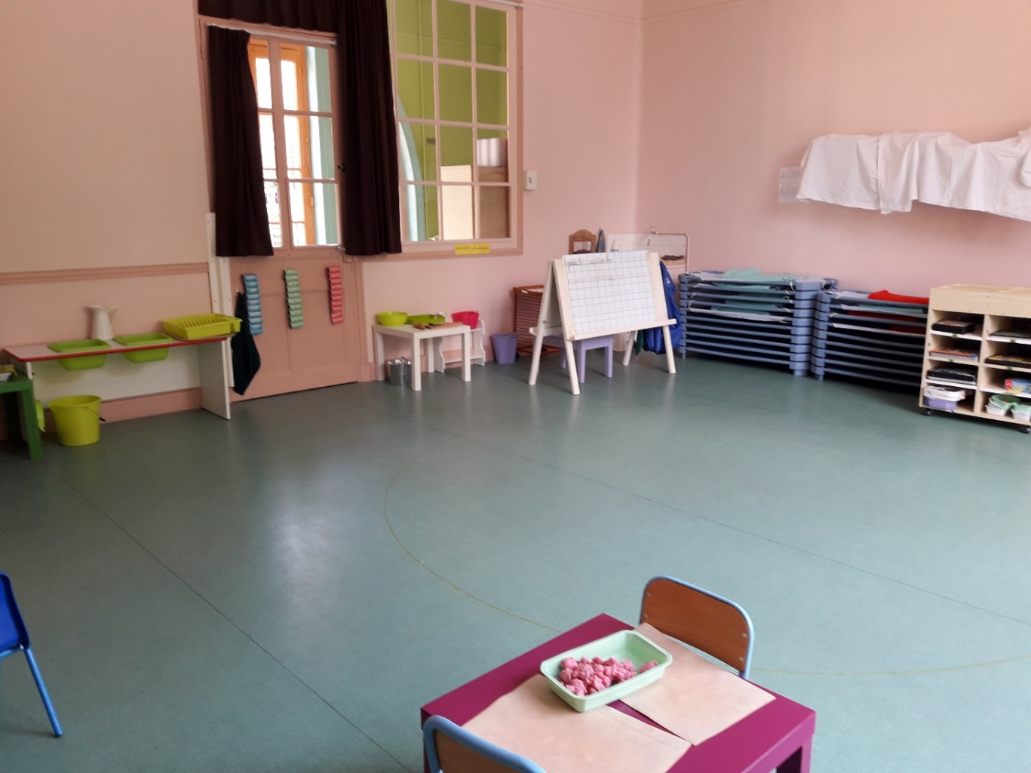
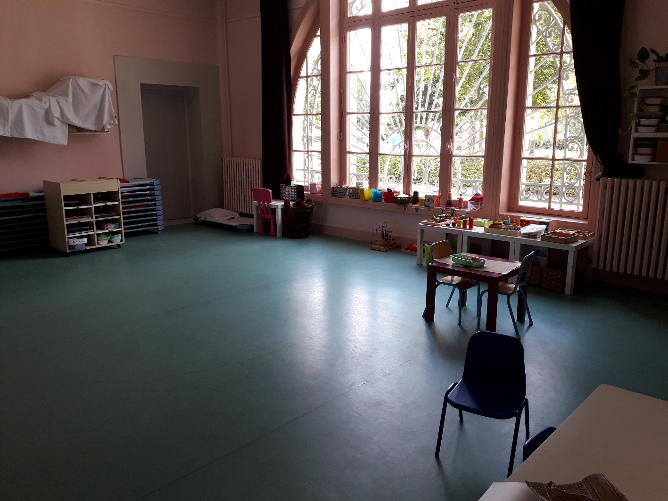
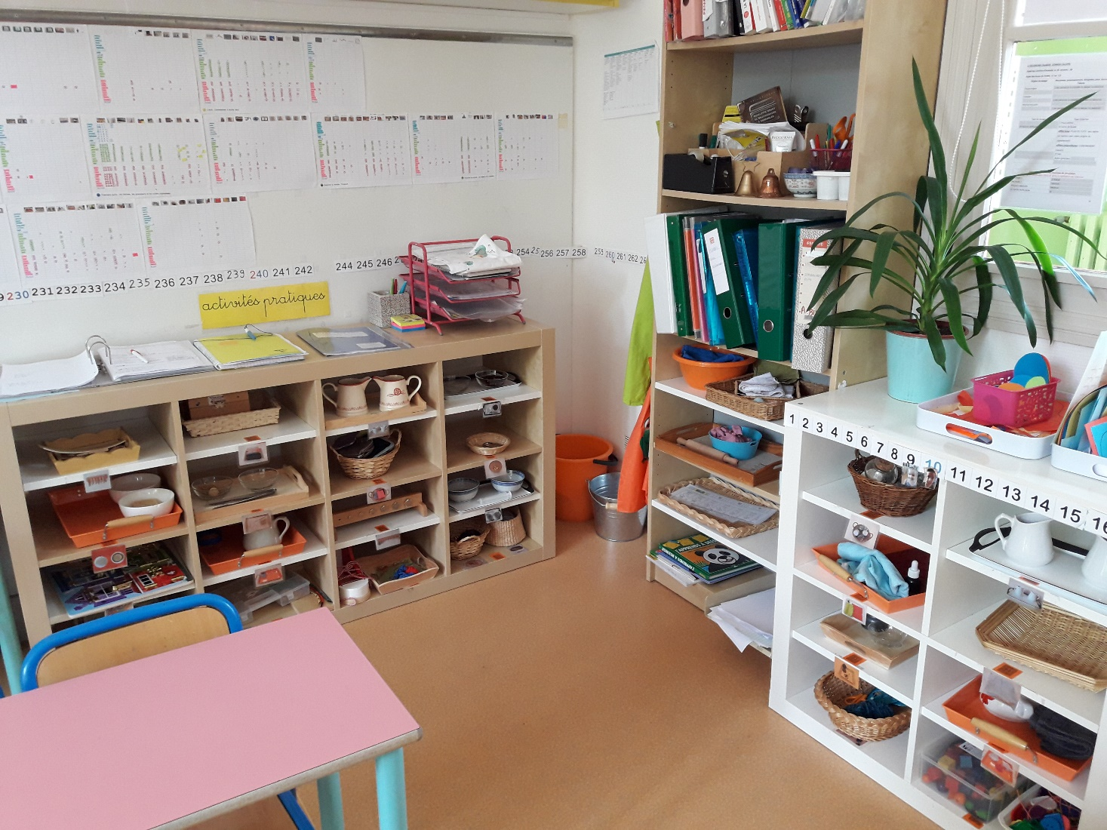
Les activités pratiques.
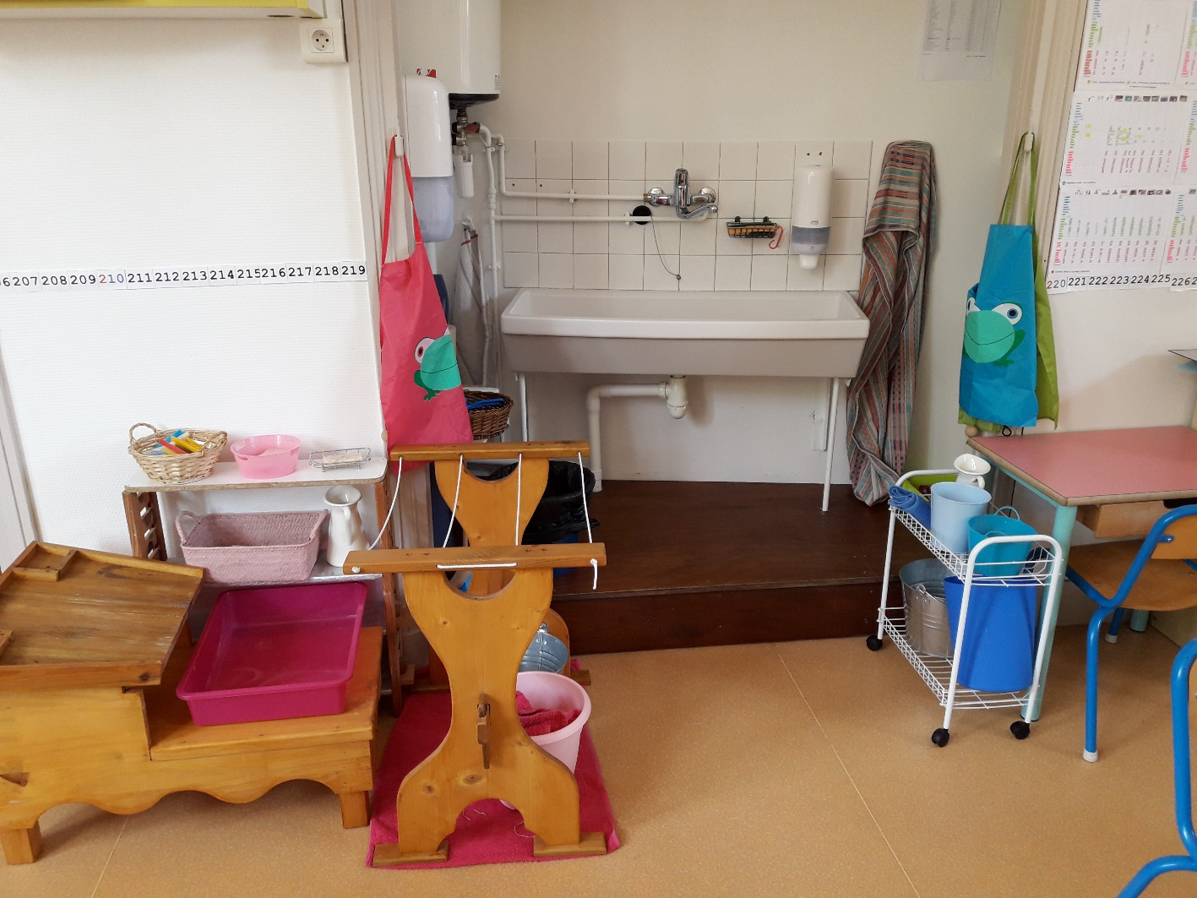
Laver le linge de la classe et le chariot pour laver les tables.
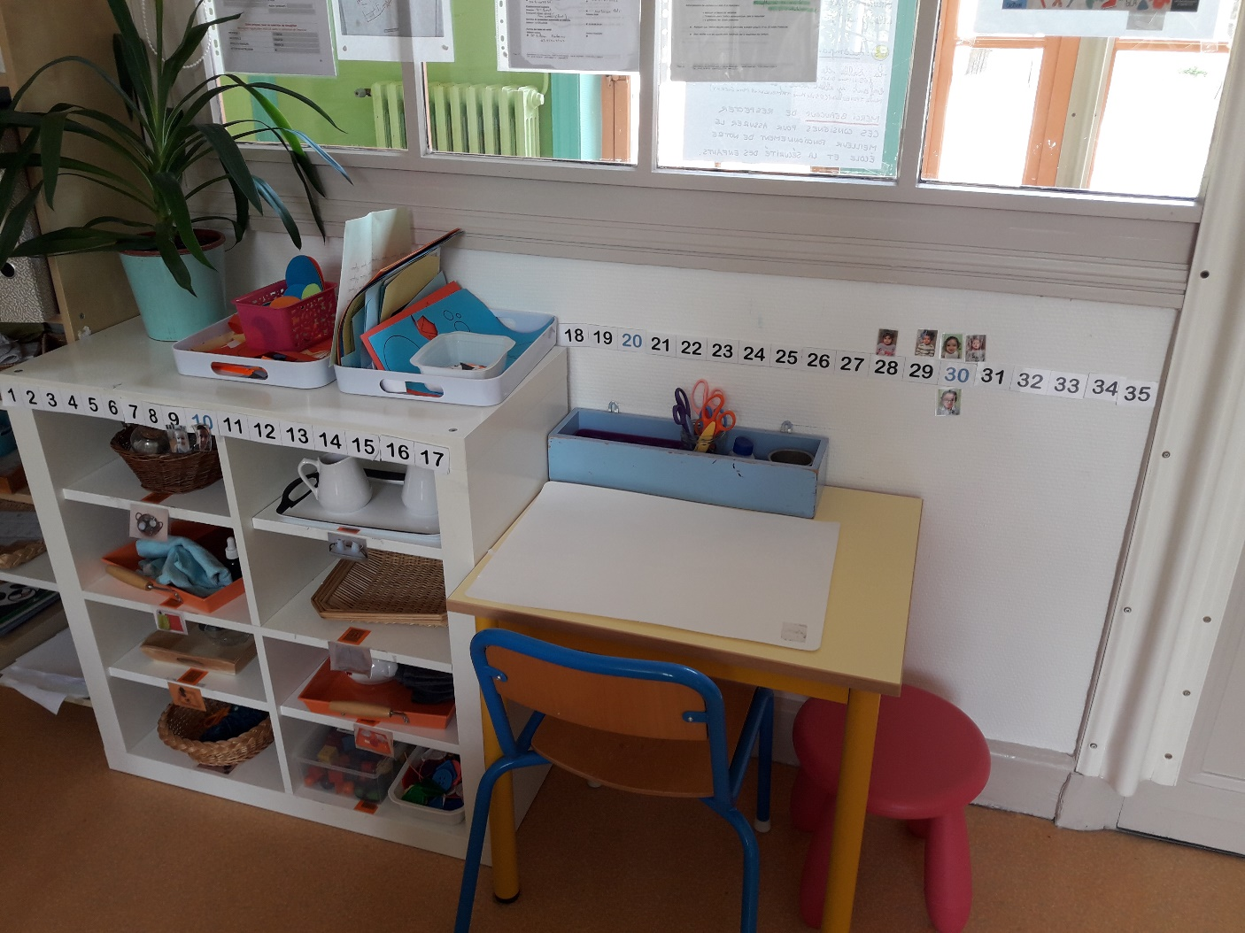
Table de créativité libre (collage-découpage-dessin…)
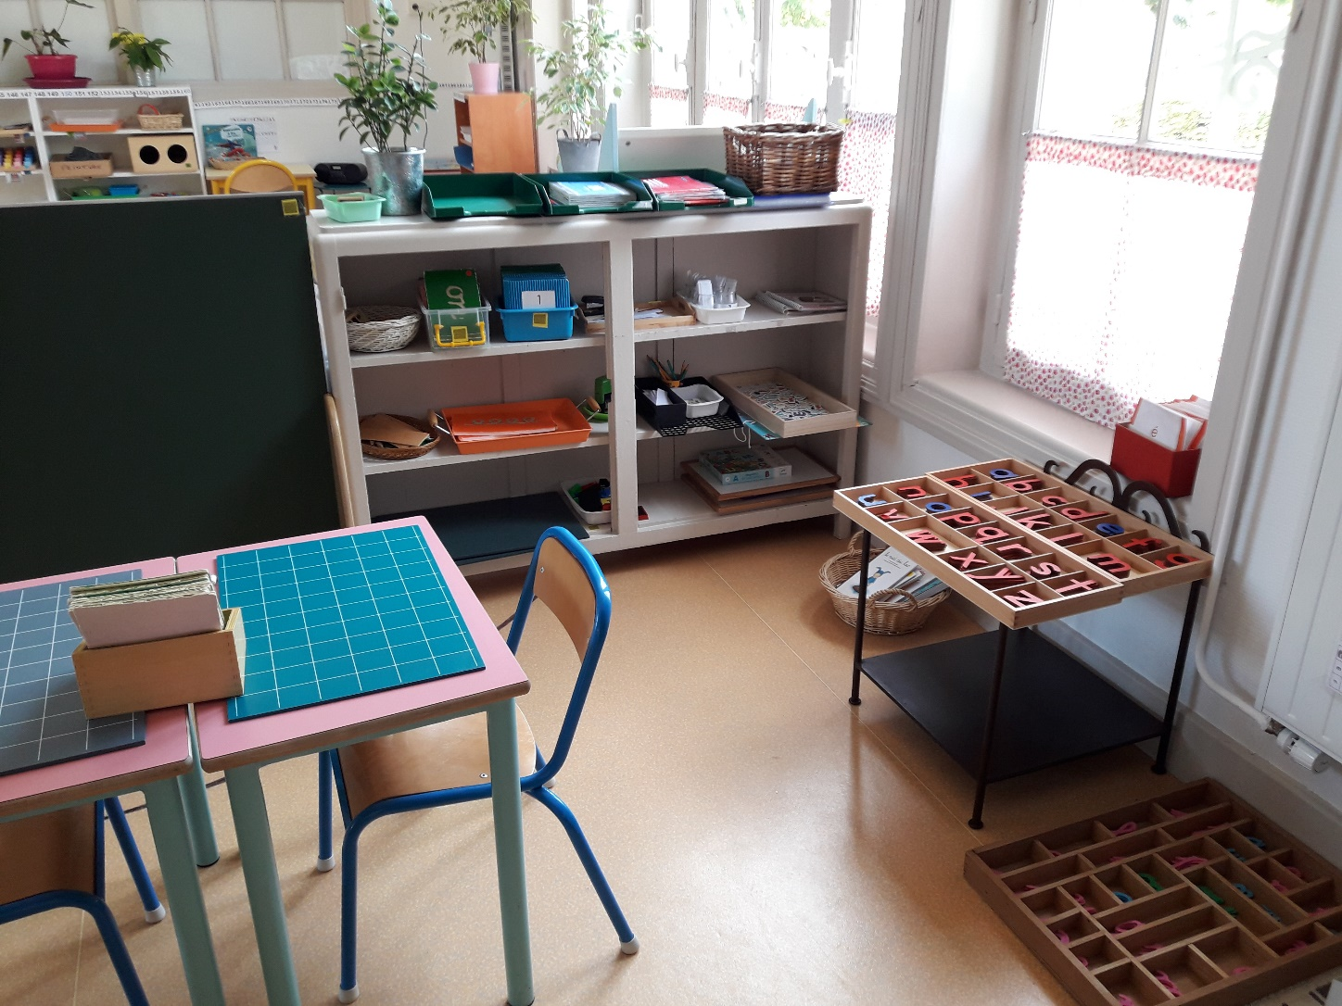
Espace langage : Entrée dans l’écrit et le geste d’écriture.
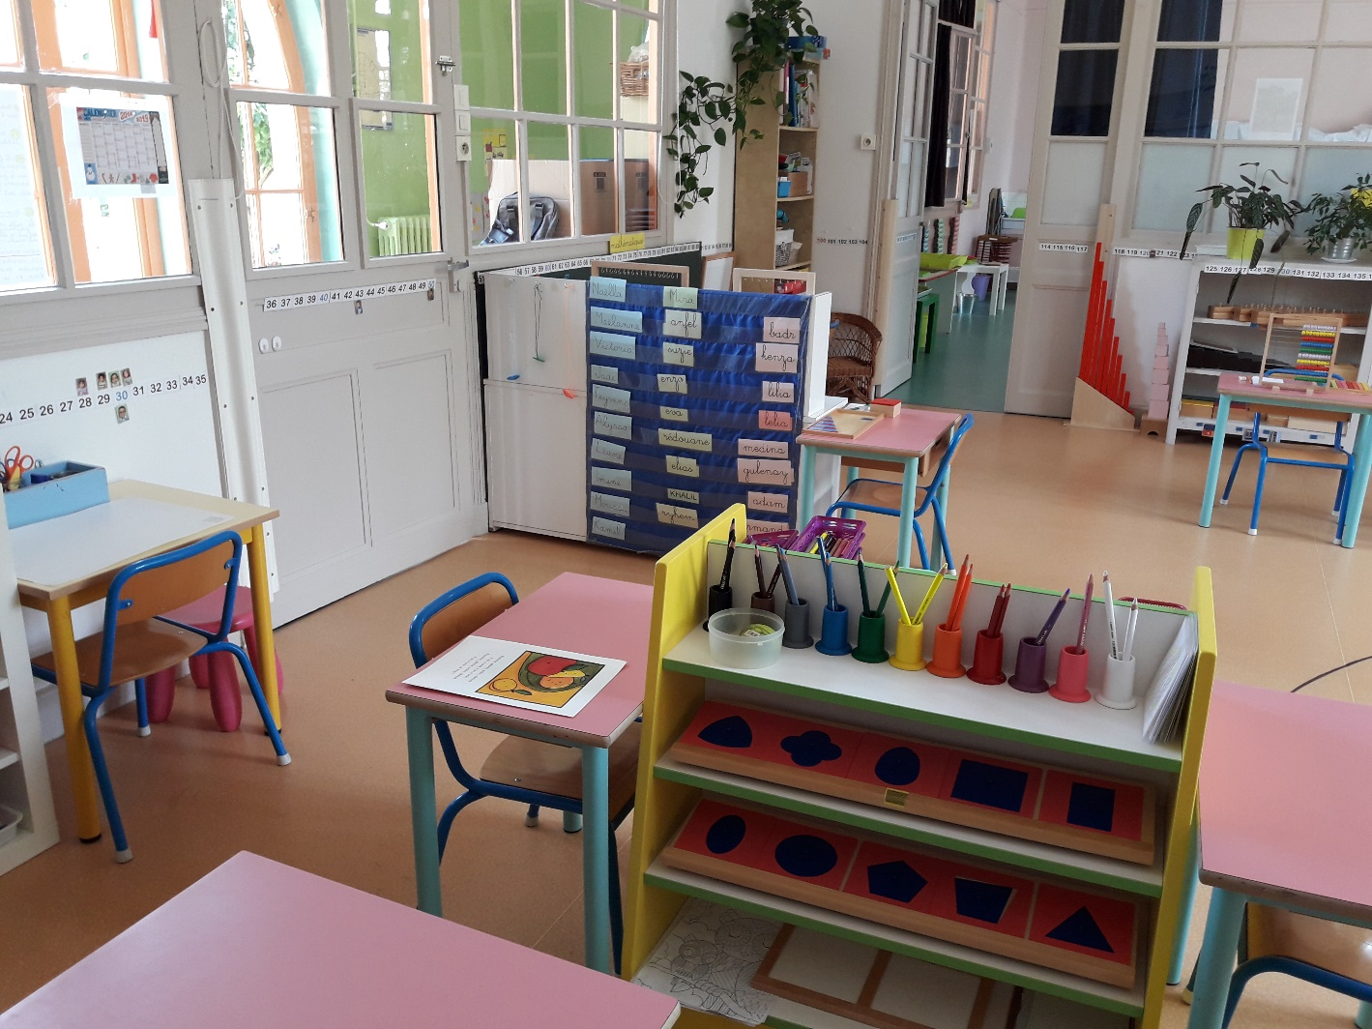
Préparation au geste d’écriture, les formes à dessin.
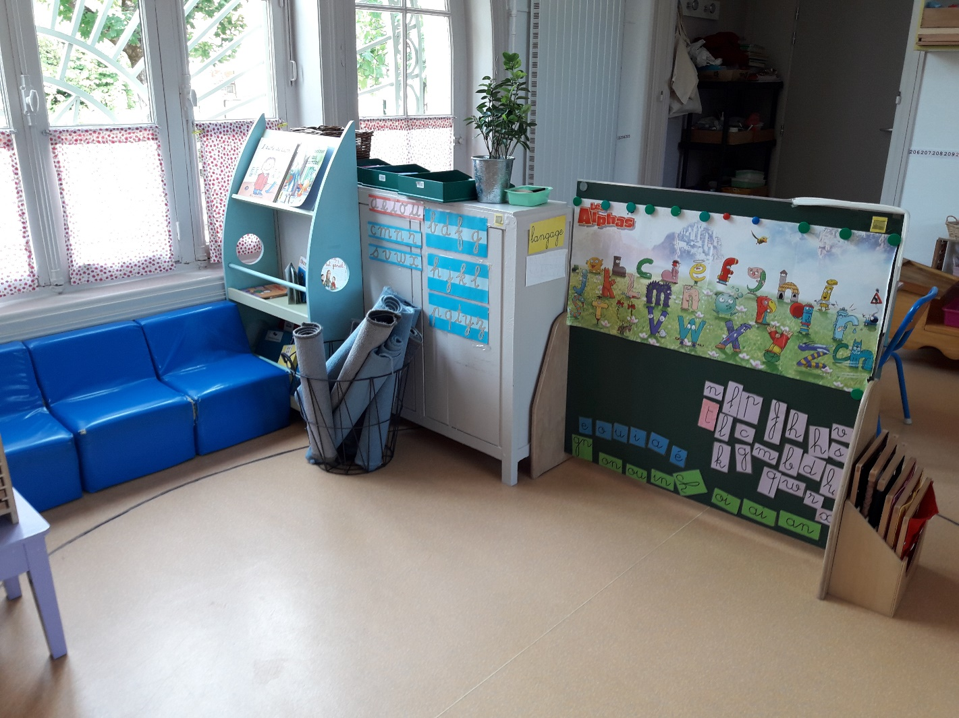
Espace bibliothèque et pochettes thématiques de vocabulaire.
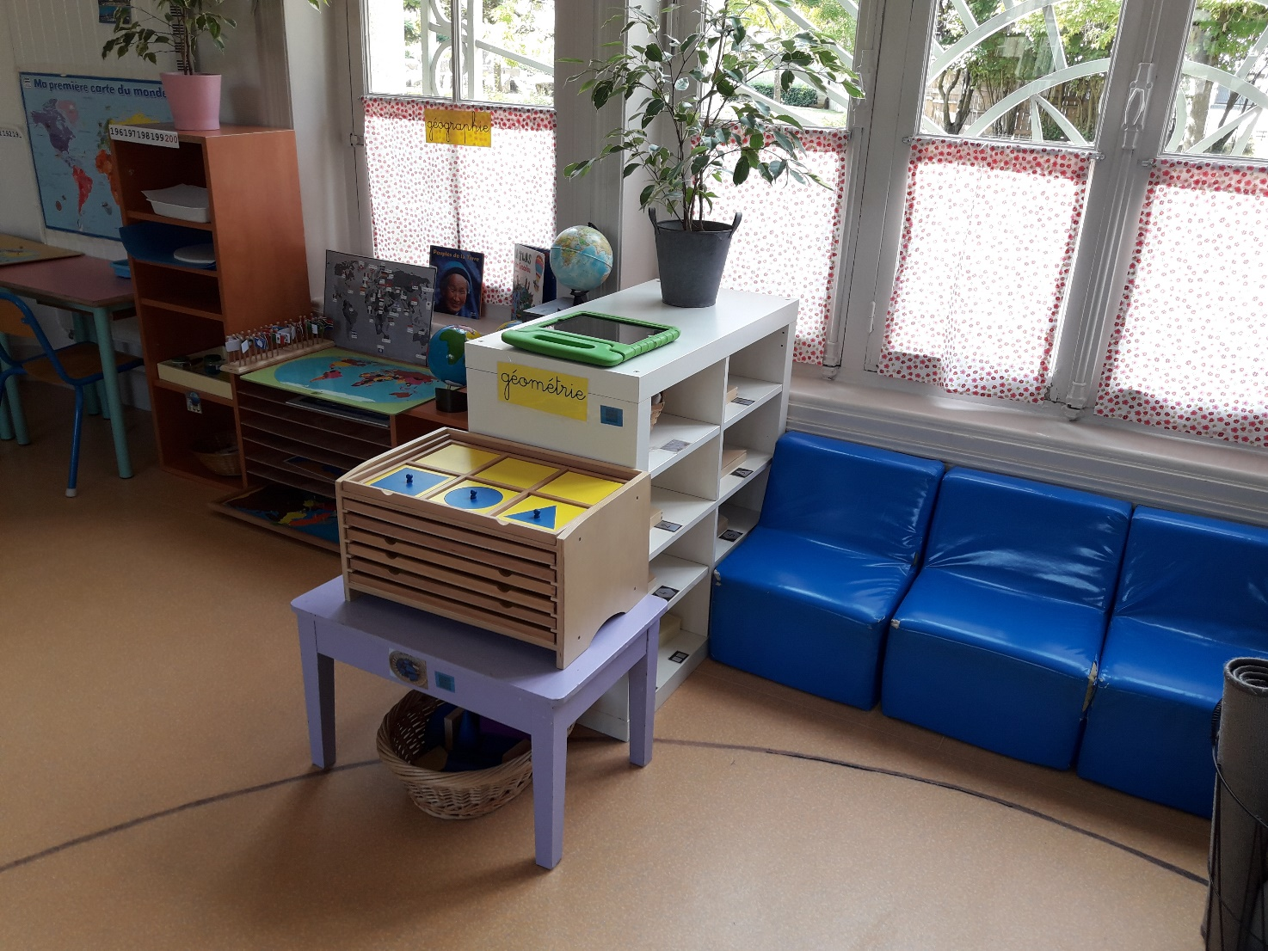
L’espace des formes et solides géométriques.
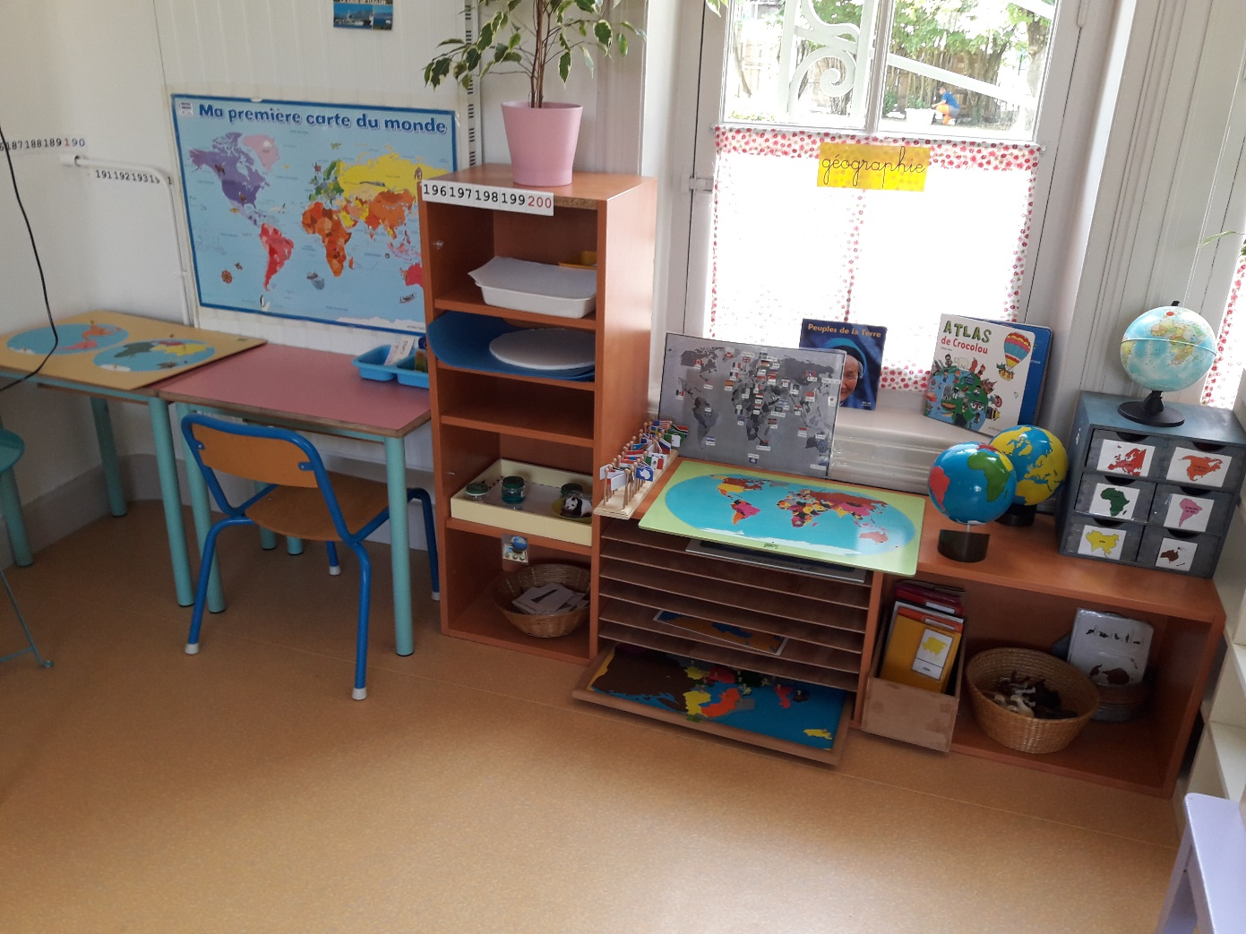
Sensibilisation au monde et à la géographie.
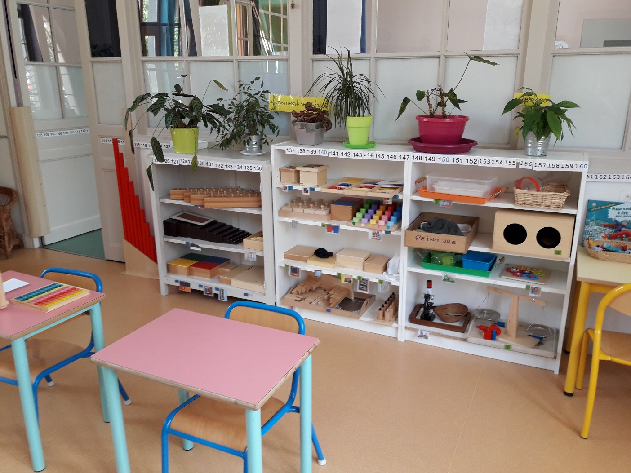
Espace affinement sensoriel et expériences scientifiques.
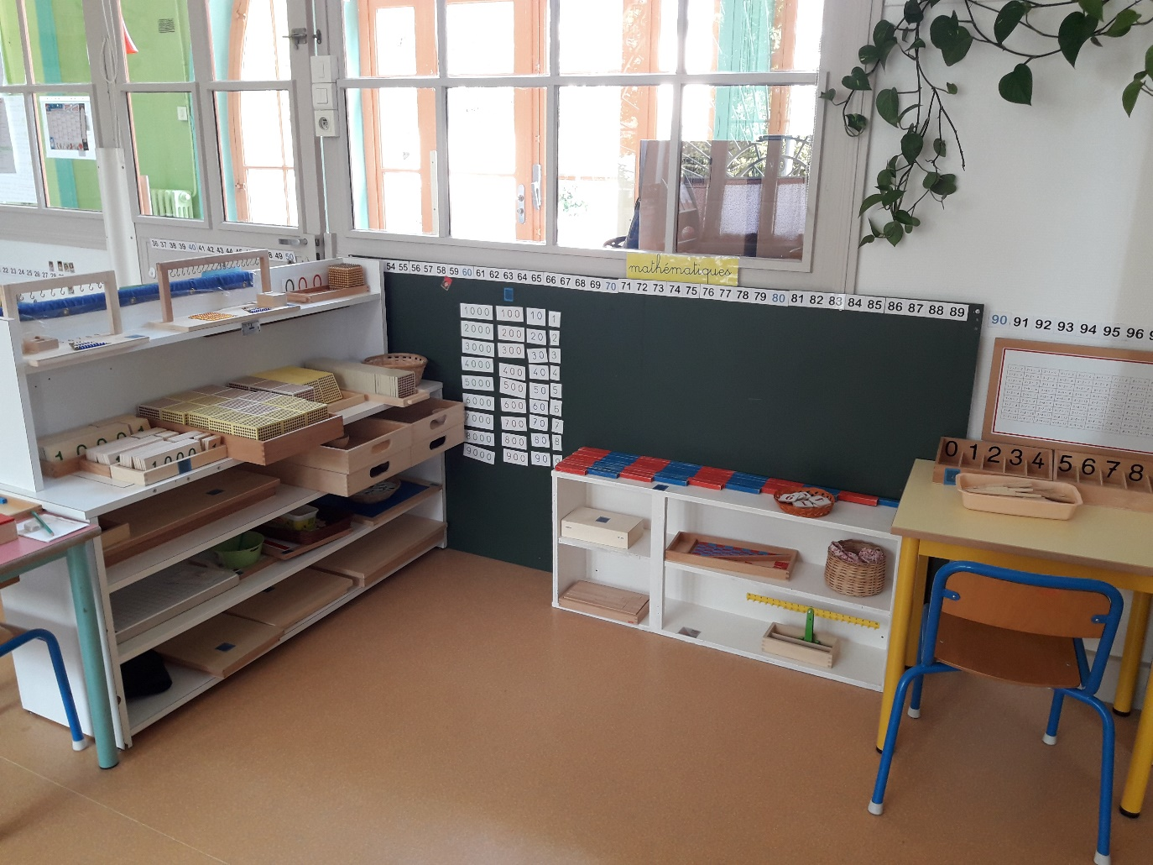
Espace mathématiques et construction du nombre.
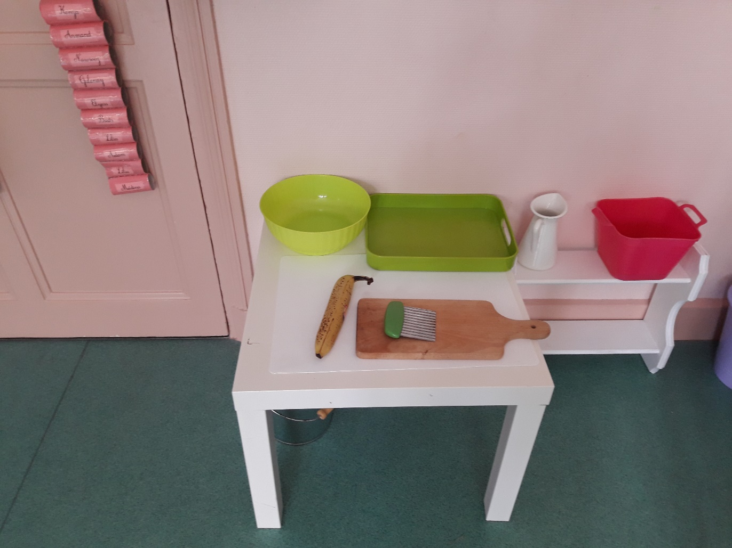
Espace « collation » pour la dégustation d’un fruit en autonomie.
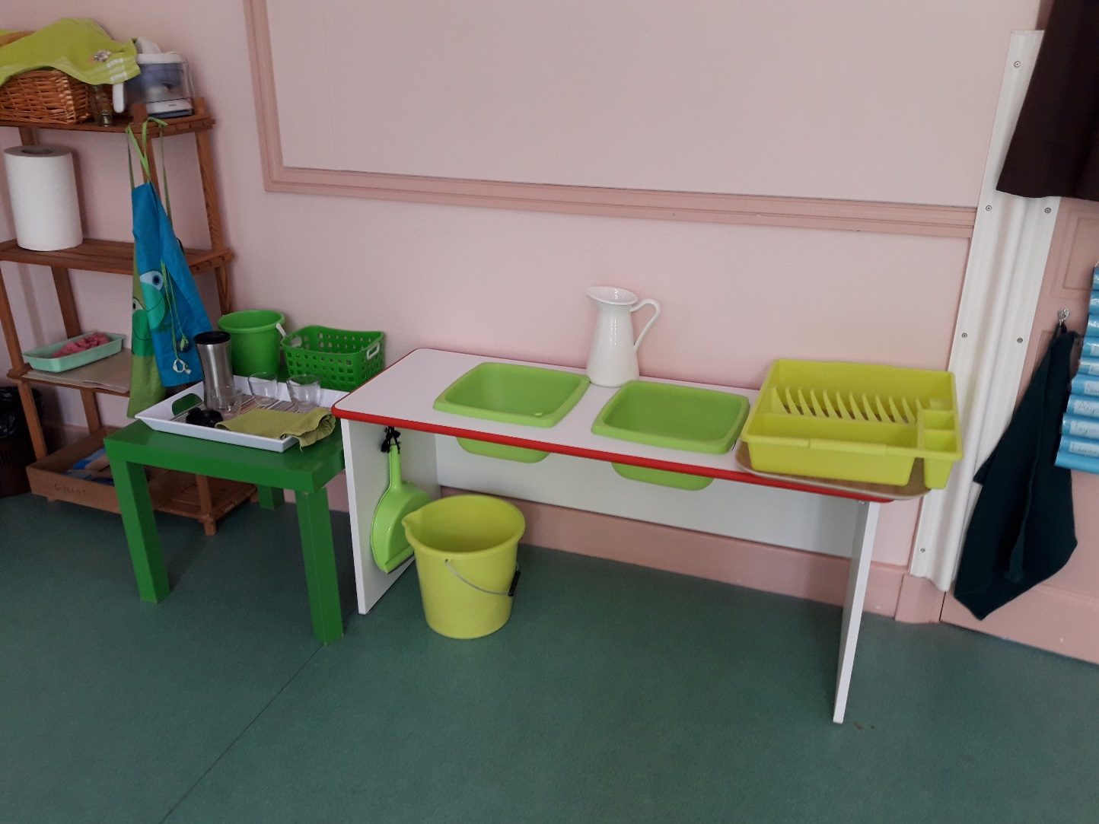
Espace lavabo pour permettre aux enfants de boire seul et de laver ensuite la vaisselle.
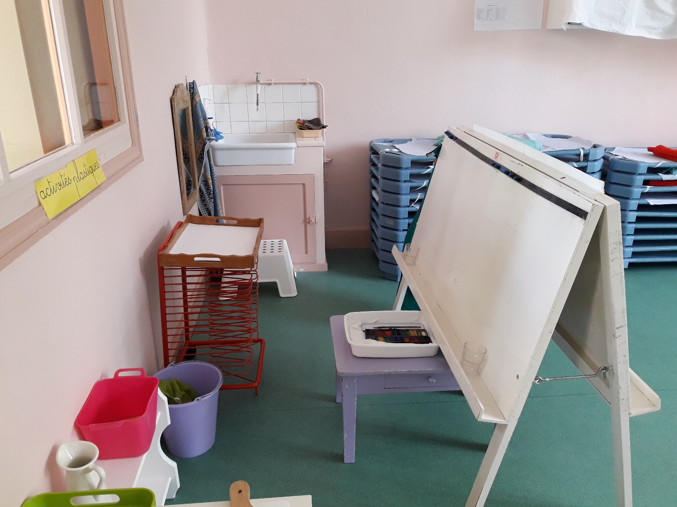
Espace peinture libre et autonome.
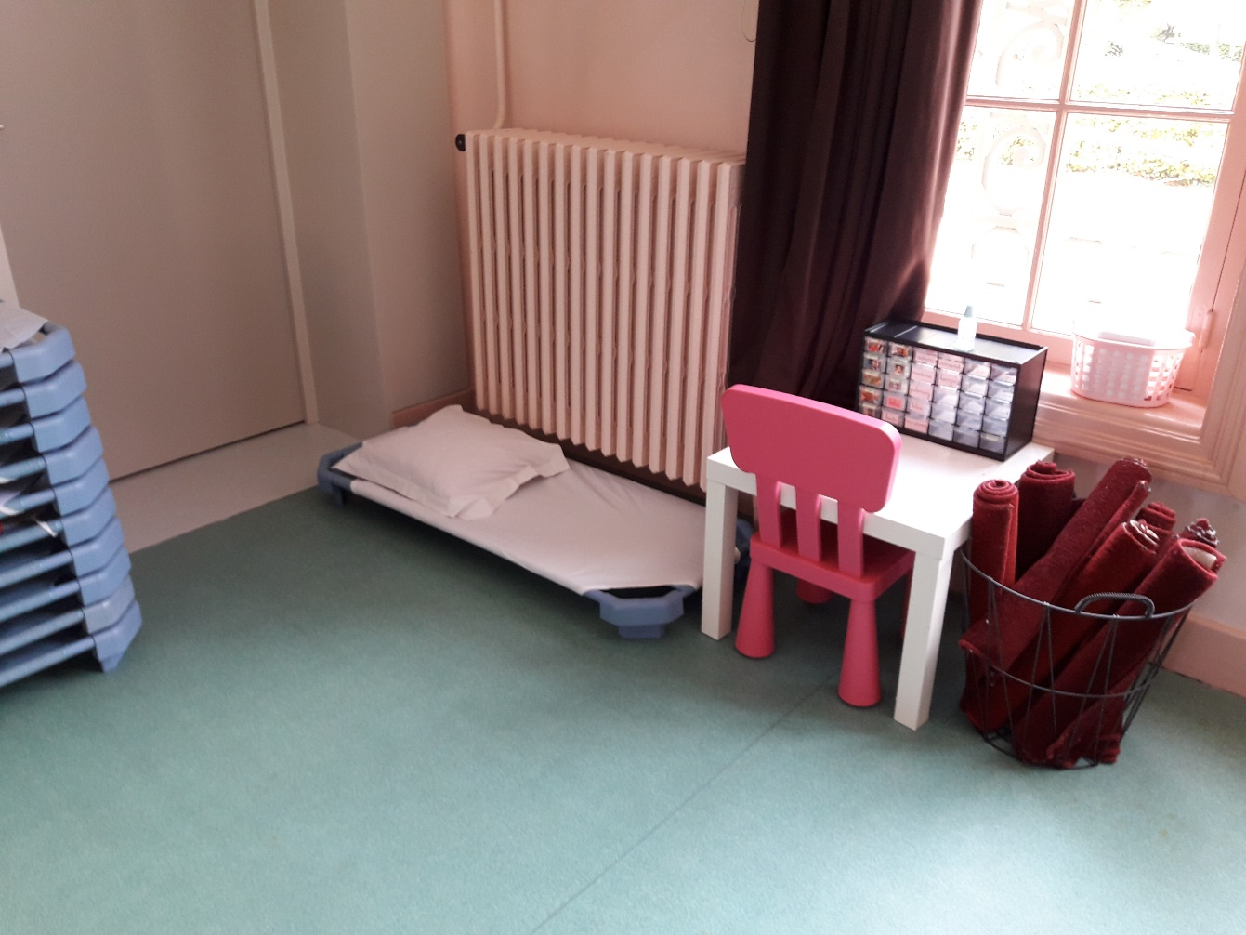
Petit coin de repli pour les moments de fatigue durant la matinée.
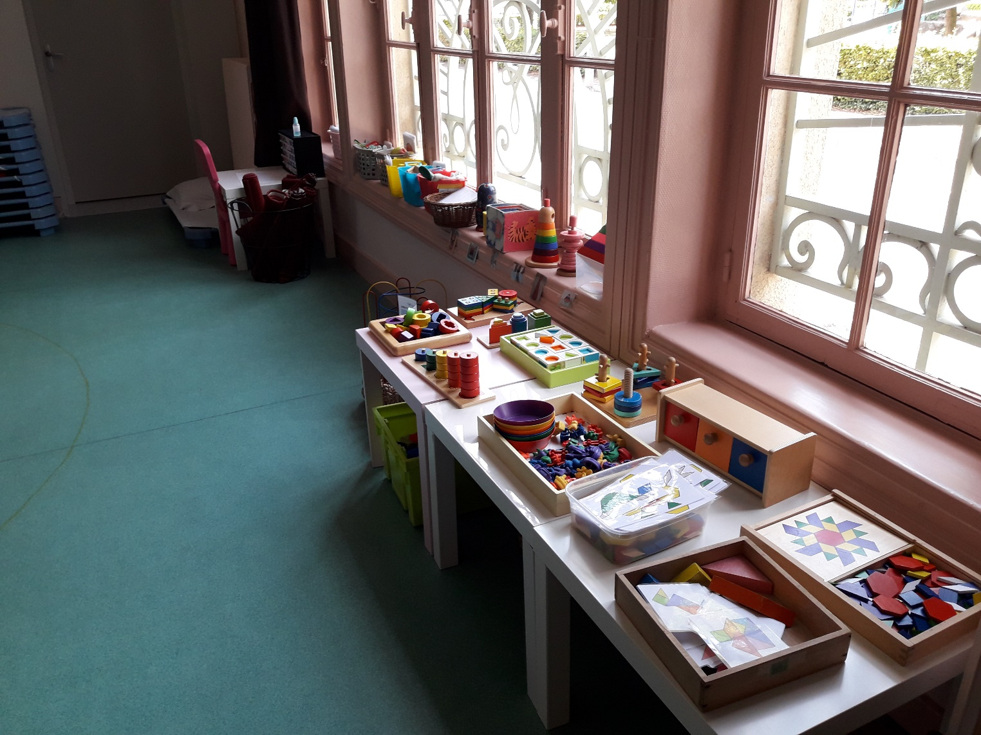

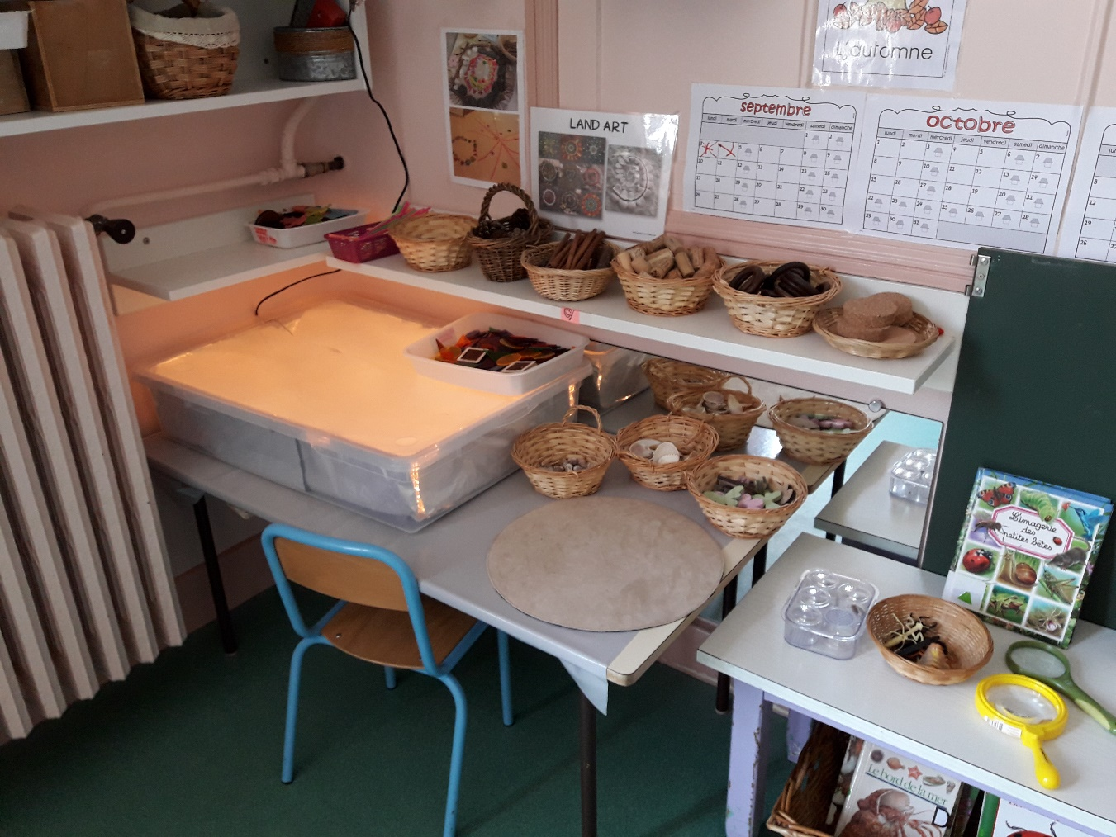
ESPACE CREATIVITE : pédagogie REGGIO
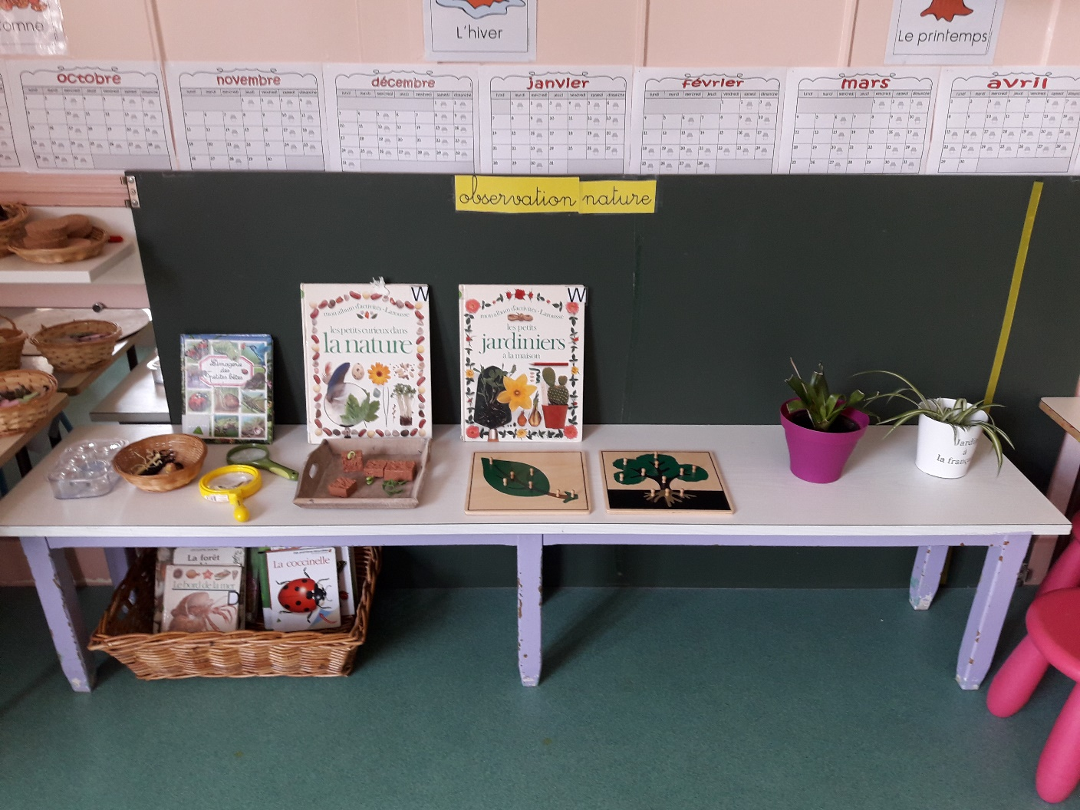
ESPACE observation de la nature qui s’enrichit tout au long de l’année en fonction des projets
(élevages, aquarium, plantations…)
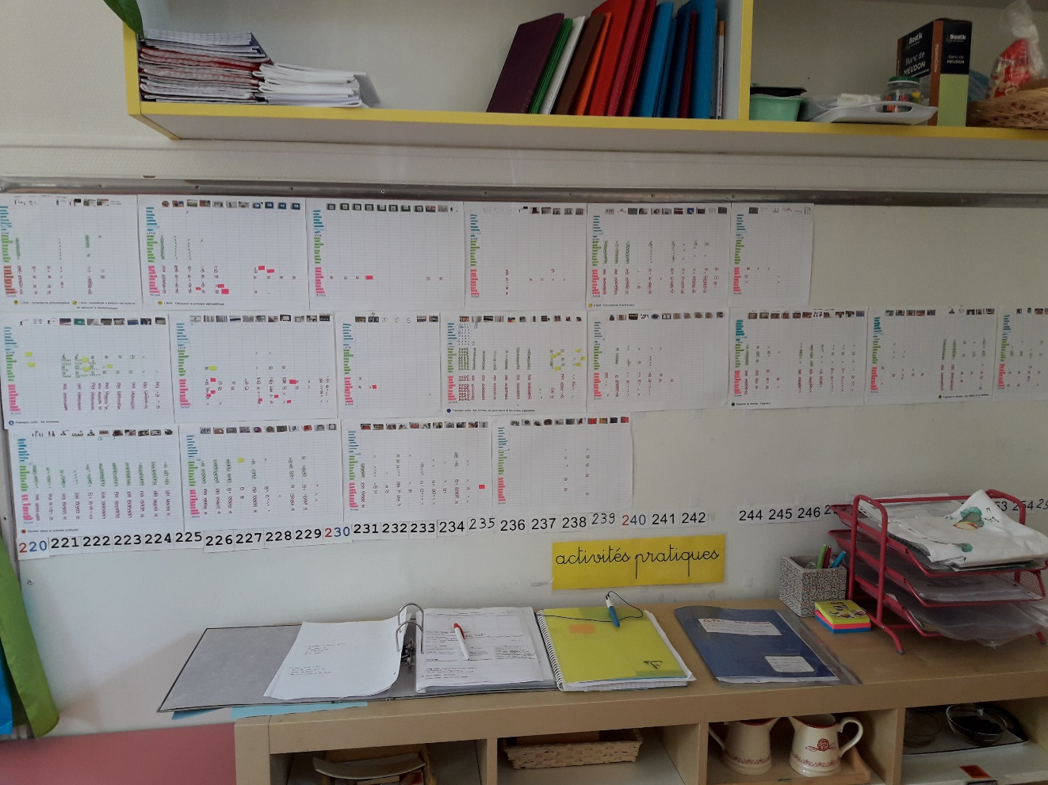
Et les tableaux de suivis individualisés... Ils reprennent toutes les activités de la classe dans l’ordre de progressivité des apprentissages et selon les IO de 2015. Je les remplis soigneusement tous les jours afin de savoir où en est exactement chaque enfant dans tous les domaines. Pour m’aider, j’utilise l’application « JE VALIDE » sur une tablette . Les enfants l’utilisent en autonomie pour prendre en photo leurs réussites. Ils sont donc ainsi beaucoup plus investis dans leurs apprentissages.
